Maurice Ravel

Né en 1875 mort en 1937
Nationalité : française.
Profession : compositeur classique.

Son œuvre est caractérisée par une grande diversité de genres.
A l’école, nous avons écouté le « Boléro ».

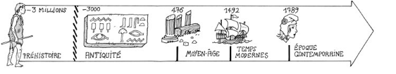

Maurice Ravel

Né en 1875 mort en 1937
Nationalité : française.
Profession : compositeur classique.

Son œuvre est caractérisée par une grande diversité de genres.
A l’école, nous avons écouté le « Boléro ».

